Лабораторная работа №3
Проектирование модели базы данных

Концептуальная модель:

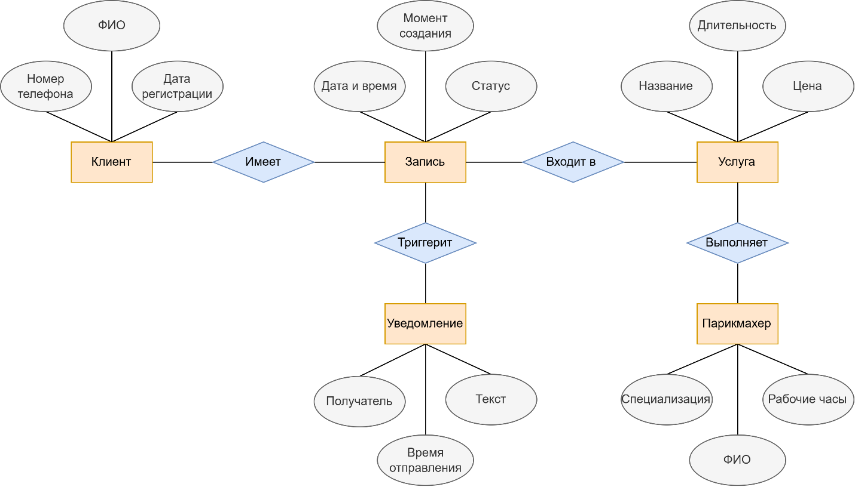

Физическая модель:
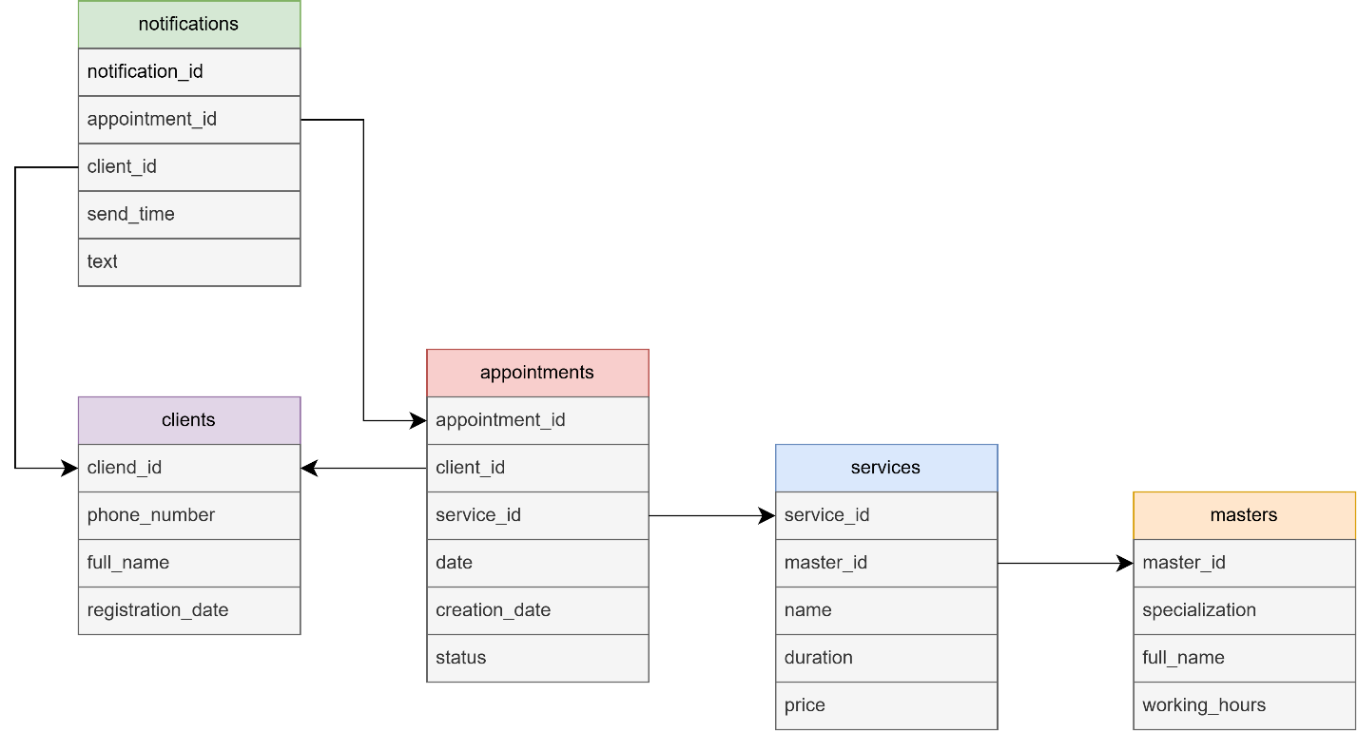
Сущность «Клиент»
Атрибут | Название | Тип данных | Тип ключа | Обяз. | Ссылка | Пример
client_id | Идентификатор клиента | UUID | PK | + |  | asd-qeg0a-fa
phone_number | Номер телефона | VARCHAR(20) |  | + |  | +7-666-666-67-67
full_name | ФИО | VARCHAR(255) |  | + |  | Борщ Гематоген Иванович
registration_date | Дата регистрации | TIMESTAMP |  | + |  | 2026-04-06 12:30:56

Сущность «Парикмахер»
Атрибут | Название | Тип данных | Тип ключа | Обяз. | Ссылка | Пример
master_id | Идентификатор парикмахера | UUID | PK | + |  | 124af-re35fgs-sdf
specialization | Специализация | VARCHAR(50) |  | + |  | Колорист
full_name | ФИО | VARCHAR(255) |  | + |  | Немызя Елена Абдуловична
working_hours | Рабочие часы | VARCHAR(50) |  | + |  | {"mon-fri": "09:00-19:00"}

Сущность «Услуга»
Атрибут | Название | Тип данных | Тип ключа | Обяз. | Ссылка | Пример
service_id | Идентификатор услуги | UUID | PK | + |  | 13
master_id | Идентификатор мастера | UUID (50) | FK | + | masters.master_id | 124af-re35fgs-sdf
name | Название | VARCHAR(50) |  | + |  | Покрас бороды
duration | Длительность | INTEGER |  | - |  | 30
price | Цена | DECIMAL(9, 2) |  | + |  | 12000.00

Сущность «Запись»
Атрибут | Название | Тип данных | Тип ключа | Обяз. | Ссылка | Пример
appointment_id | Идентификатор записи | UUID | PK | + |  | 13а-23sg-gsaf
client_id | Идентификатор клиент | UUID | FK | + | client.client_id | asd-qeg0a-fa
service_id | Идентификатор услуги | VARCHAR(50) |  | + | services.service_id | 13
date | Дата записи | TIMESTAMP |  | + |  | 2026-04-07 10:30:00
creation_date | Дата создания записи | TIMESTAMP |  | + |  | 2026-04-06 12:46:14

Сущность «Уведомление»
Атрибут | Название | Тип данных | Тип ключа | Обяз. | Ссылка | Пример
notification_id | Идентификатор уведомления | UUID | PK | + |  | 1245sdf-123t1
appointment_id | Идентификатор записи | UUID | FK | + | appointments.  appointment_id | asd-qeg0a-fa
client_id | Идентификатор клиента | UUID | FK | + | clients.client_id | asd-qeg0a-fa
send_time | Время отправки | TIMESTAMP |  | + |  | 2026-04-07 9:00:00
test | Сообщение | TEXT |  | + |  | Здравствуйте, сегодня у вас запись на 9:00.

